DESENVOLVIMENTO DE APLICATIVO PARA REALIZAÇÃO DE BOLETINS DE OCORRÊNCIAS POLICIAIS

MARLON DE LIMA CASTRO
PROF. ORIENTADORA: ELIANE MARIA LOIOLA

Recife, 22 de Abril de 2019.

À Adriana, minha esposa, e às nossas queridas filhas Júlia, Carolina e Beatriz.
Aos meus pais, Jairo e Maria.
Aos meus sogros, Adolfo e Ilaudecir.

RESUMO
Durante as últimas décadas houve diversos avanços na forma como as empresas produzem, armazenam e processam informações. A Cultura em si mudou, até a forma de se comunicar teve seus “avanços”. Os métodos de processamento computacionais são basicamente os mesmos, alterando-se apenas o formato e a quantidade de processamento simultâneo que um sistema de processamento pode fazer.
No que concerne ao armazenamento de dados, as mudanças são notáveis, as empresas passaram a processar volumes de dados armazenados cada vez maiores de forma a permitir a extração de informações importantes presentes no meio destes, sem contar o crescente grau de interconectividade entre seus sistemas. Hoje, Organizações com centenas de escritórios dispersos por uma extensa área geográfica podem, com um simples apertar de um botão, examinar o status atual de suas filiais mais remotas (TANEMBAUM, 2003), ou seja, tudo cada vez mais interconectado.
Assim, tanto as empresas como Órgãos Públicos foram se adaptando à essas mudanças tecnológicas gradativamente. Na Segurança Pública não é diferente, porém o apego por estratégias para redução de homicídios, crimes e a priorização de politicas de combate ao crime organizado de certa forma, vem cegando as autoridades no sentido de fazerem o uso da tecnologia em prol de atingir esses objetivos.
As organizações de segurança pública, tais como a policia militar e civil desempenham um papel altamente importante e possuem implicitamente a obrigação de manter o bem estar da sociedade. E parece conveniente aliar a tecnologia em prol de aperfeiçoar os métodos de combate ao crime nas ruas. Com foco na Policia Militar de Pernambuco este projeto visa sugerir uma solução nunca antes implementada para seguir um passo adiante e tentar romper esse estigma que mantém esta corporação abaixo de diversos outros órgãos no tocante ao uso de tecnologia para fins estratégicos.

LISTA DE FIGURAS
Figura 1 - BO (1ª parte) - Transcrição de registro 14
Figura 2 - BO (1ª parte) - Dados dos envolvidos 15
Figura 3 - BO (2ª parte) - Modus Operandi 15
Figura 4 - BO (2ª parte) - Objetos envolvidos 16
Figura 5 - BO (2ª parte) - Dados de veículos 16
Figura 6 - BO (2ª parte) - Dados complementares e validações 17
Figura 7 - Diagramas UML 24

LISTA DE SIGLAS

CIODS Centro Integrado de Operações de Defesa Social
UML Unified Modeling Language
JavaScript Linguagem de Programação
ECMAScript
ECMA-262

SUMÁRIO

INTRODUÇÃO
Atualmente na Policia Militar todas as ocorrências policiais são guardadas em forma de papel nos batalhões, esta forma de armazenamento atendeu por muitos anos ao seu principal propósito que era o de manter registrado tudo o que acontece na corporação, tal como as ocorrências geradas por denúncias e ligações efetuadas ao número 190, que são atendidas por patrulhas da policia militar cumprindo serviço ostensivo nas ruas, também são guardadas seja para posterior geração do processo para apresentação de denúncias ao ministério público como também para registro formal e cumprimento de obrigação legal em manter esses dados mantidos.
A questão é que a Polícia Civil (Judiciária) possui um sistema de Boletim de Ocorrência Eletrônico que atualmente está em uso no órgão e armazena todas as ocorrências que recebem desde o surgimento desse sistema até os dias atuais, o fato é que a Policia Militar que atua diretamente com a detenção de criminosos e encaminhamentos de vítimas e acusados às delegacias armazena os dados de todas as suas ocorrências em papeis.
Nesse contexto, seria perfeitamente válido destacar que uso de tecnologias em favor dos processos da organização também traria melhorias no cumprimento da obrigação constitucional do órgão. Com foco na Policia Militar de Pernambuco, este projeto visa desenvolver uma forma de padronizar e armazenar as informações de todas as ocorrências policiais ocorridas dentro do escopo da corporação.

OBJETIVOS GERAIS
Vale também lembrar que atualmente, praticamente tudo é armazenado em papeis. O Chamado BO – Boletim de Ocorrência – que além de dar certo trabalho para ser preenchido, traz diversas desvantagens, tais como demora em localizar alguma informação, grande volume de espaço físico necessário, impossibilidade de geração de relatórios confiáveis.
O que se tem hoje? A Equipe Policial Militar de serviço ostensivo nas ruas recebe um chamado para atender ocorrências diversas em determinados locais, ao seres constatados os fatos, ambos, vitima e agressor são conduzidos à uma Delegacia, diante disso, os Policiais que atenderam ao chamado lavram um Boletim de Ocorrência escrito à mão. Este Boletim é validado pelo Delegado de plantão.
Esse processo atualmente leva de duas à cinco horas independentemente do tipo de ocorrência e de acordo com quantas ocorrências possui na fila – pode demorar até 15 horas dependendo da quantidade de ouvidos. O BO preenchido pelo Policial Militar retorna à Unidade Militar que lançou o efetivo policial descrito na rua. Esse Boletim chega no Batalhão (Unidade Militar) onde é feita uma leitura à olho, e deste é extraído apenas algumas informações julgadas importantes para serem inseridas em uma planilha para uso futuro.
Uma mudança nesse processo é necessária e interessante pois hoje em dia existem diversos métodos e modelos de algoritmos consolidados capazes de extrair informações importantes de todo o montante de dados, auxiliando na criação de estratégias e na tomada de decisões.

OBJETIVOS ESPECÍFICOS

Criação de um Aplicativo Móvel que será utilizado para geração de “Boletim Eletrônico de ocorrências” e uma base de dados para propiciar o armazenamento de dessas ocorrências de forma eletrônica, onde os dados podem ser consumidos através de serviços à população bem como possibilitar às organizações de Segurança Pública, todas elas, à filtragem e consulta para posterior geração de relatórios uteis. Seguem abaixo os objetivos desse projeto:
- Levantar os requisitos funcionais e não-funcionais conforme necessidade do software a ser desenvolvido.
- Organizar as informações em um modelo escalável visando à integração entre sistemas da Policia Militar e Policia Civil possibilitando o acesso facilitado e a ?redução da demora? no atendimento de ocorrências policiais via CIODS[1] nas delegacias.
- Desenvolver um Modelo eletrônico de Boletim de Ocorrência acessível por Autoridades Policiais e outros interessados que desejam consultar, extrair, filtrar dados e produzir conhecimento através das ocorrências que são conduzidas para a Delegacia mediante acionamento via CIODS[1].

[1] – CIODS (Centro Integrado de Operações de Defesa Social)

A POLÍCIA MILITAR DE PERNAMBUCO

INTRODUÇÃO
A Polícia Militar de Pernambuco, assim como os outros órgãos públicos, é uma repartição interna do Estado criada com a finalidade de desempenhar funções do Estado num processo de descentralização administrativa, nesse caso a PMPE atua diretamente com a preservação da ordem pública conforme o art. nº 144 da constituição brasileira, efetuando ações de polícia ostensiva e tratando diretamente com o crime em si que acontecem no dia-a-dia em todos os lugares.
Diferentemente da polícia judiciária a polícia ostensiva cuida de aspectos mais sensíveis à Segurança Pública no Estado.

HISTÓRICO
O Órgão surgiu através do Decreto Imperial, datado de 11 de junho de 1825, firmado pelo Imperador D. Pedro I, que criou, na então Província de Pernambuco, um corpo de Polícia, este convindo para a tranquilidade e segurança pública da cidade do Recife. (Decreto exposto no Salão de Honra do Quartel do Comando Geral). O referido Corpo de Polícia surgiu em decorrência da Confederação do Equador, movimento republicano revolucionário ocorrido em Pernambuco em 1824, e sufocado pelo Brigadeiro Lima e Silva, que atingiu as Províncias da Paraíba, Ceará e Rio Grande do Norte, cujos revolucionários foram derrotados e vários executados, entre eles o pernambucano Frei Caneca. Esse Corpo de Polícia era composto de um efetivo inicial de 320 homens e constituído um Estado-Maior, uma Companhia de Cavalaria e duas de Infantaria.
Seu primeiro Quartel era sediado no Pátio do Paraíso, no Recife, onde hoje passa a Av. Dantas Barreto (uma das principais da região metropolitana atual), e o 1º Comandante-Geral foi o Tenente Coronel de 1ª Linha do Exército Antônio Maria da Silva Torres, que inclusive, tomou parte na repressão aos mártires de 1824. Contudo, há documentação comprobatória da assunção no cargo de Comandante Geral da Polícia Militar da Província de Pernambuco, em 18 de agosto de 1822, do Capitão José de Barros Falcão de Lacerda, e até referência histórica a um contrato de Maurício de Nassau com a Companhia das Índias Ocidentais, da existência de uma Polícia Militar, conforme documento datado de 23 de agosto de 1636.
Denominações Históricas Corpo de Polícia do Recife (Decreto Imperial de 11 de junho de 1825) Corpo de Guardas Municipais Permanentes (Resolução do Governo Regencial) Força Policial da Província de Pernambuco (Lei de 1826) Guarda Cívica (1890) Brigada Policial do Estado de Pernambuco (Decreto-Lei de 13 de dezembro de 1891) Corpo Policial de Pernambuco (Lei nº 181, de 8 de junho de 1896) Brigada Militar de Pernambuco (Lei nº 473, de 28 de junho de 1900) Regimento Policial do Estado de Pernambuco (Lei nº 918, de 2 de junho de 1908) Força Pública do Estado de Pernambuco (Lei nº 1165 de 17 de abril de 1913) Brigada Militar de Pernambuco (Ato nº 125, de 31 de outubro de 1930) Força Policial de Pernambuco (Lei nº 192, de 17 de janeiro de 1936) Polícia Militar de Pernambuco (Decreto de 1º de janeiro de 1947).

MISSÃO INSTITUCIONAL
Conforme a Constituição da República Federativa do Brasil de 1988, em seu artigo nº 144, no caput, é expressa a função das Policias Militares de acordo o texto:

Art. 144. A segurança pública, dever do Estado, direito e responsabilidade de todos, é exercida para a preservação da ordem pública e da incolumidade das pessoas e do patrimônio, através dos seguintes órgãos:
I - polícia federal;
II - polícia rodoviária federal;
III - polícia ferroviária federal;
IV - polícias civis;
V - polícias militares e corpos de bombeiros militares.

E no paragrafo 5º a sua incumbência direta,

§ 5º Às polícias militares cabem à polícia ostensiva e a preservação da ordem pública; aos corpos de bombeiros militares, além das atribuições definidas em lei, incumbe a execução de atividades de defesa civil.

UNIDADES OPERACIONAIS
A Polícia Militar de Pernambuco possui vinte e seis unidades operacionais e quatorze unidades operacionais especializadas comandadas por quatro Diretorias conforme mostrado abaixo.

DIM – DIRETORIA INTEGRADA METROPOLITANA
E-mail:dim@pm.pe.gov.br
End.: QCG Praça do Derby, s/nº, Derby, Recife
Tel.: 3181-1309 / 3181-1371
A Diretoria Integrada Metropolitana é constituída pelas seguintes unidades:
Batalhões: 1º, 6º, 11º, 12º, 13º, 16º, 17º, 18º, 19º, 20º, 25º e 26º.

DINTER 1 – DIRETORIA INTEGRADA DO INTERIOR 1
E-mail:dii1@pm.pe.gov.br
End.: Rua Raul Amaral, 251 – Divinópolis – Caruaru
Tel.: (87) 3719.9128 / 3719.9130
A Diretoria Integrada do Interior I é constituída pelas seguintes unidades:
Batalhões: 2º, 4º, 9º, 10º, 15º, 21º, 22º e 24º
Companhias Independentes: 3ª CIPM, 5ª CIPM, 6ª CIPM, 8ª CIPM, 10ª CIPM e 11ª CIPM.
DINTER 2 – DIRETORIA INTEGRADA DO INTERIOR 2
E-mail:dii2@pm.pe.gov.br
End.: Av. Dr. Ulisses Guimarães, s/nº COHAB - Massangano - Petrolina
Tel.: (87) 3866.6202 /3866.6204
A Diretoria O Integrada do Interior 2 é constituída pelas seguintes unidades:

BOLETIM DE OCORRÊNCIA POLICIAL
O Boletim de Ocorrência é um formulário com diversos campos onde o policial militar ao conduzir o serviço para uma delegacia ou até mesmo quando não há necessidade de condução preenche com os dados da(s) vitima(s) e ou imputado(s) se houver. Este documento é geralmente recebido por delegado de polícia nos casos de conduções às delegacias e por vezes assinado por outros interessados quando em ocorrência em que não foram encontrados imputados ou possíveis atritos são resolvidos no local. Vale lembrar que este documento só é valido para a polícia militar, pois a policia civil lavra o seu próprio boletim ocorrência.
A figura 1 mostra o cabeçalho de um boletim de ocorrência convencional utilizado na corporação em todo o estado de Pernambuco, o campo BO nº corresponde ao número de ocorrência repassado pelo sistema para que a viatura designada possa atender a devida ocorrência e utilizar este mesmo número como referência para pesquisas posteriores.

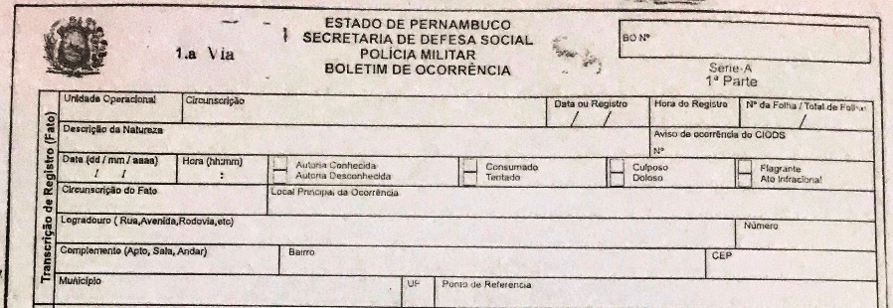
Figura 1 - BO (1ª parte) - Transcrição de registro
Ainda conforme a figura 1 observam-se outros campos de datas, locais onde ocorreu o fato, circunscrição, e informações que o policial militar não pode definir, tais como “flagrante/ato infracional” e “culposo/doloso”, estes campos só quais devem ser preenchidos quando a autoridade judiciária lavrar os seus documentos.
A Figura 2 Apresenta o local onde são preenchidos os dados dos envolvidos na ocorrência, os campos em sua maioria são auto explicáveis.
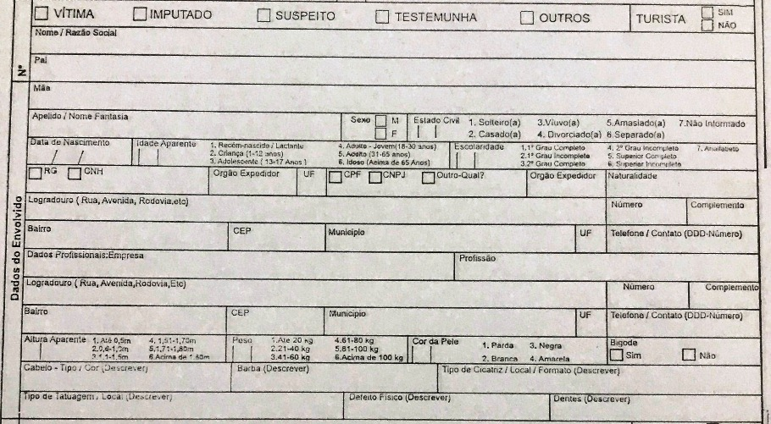
Figura 2 - BO (1ª parte) - Dados dos envolvidos
A Figura 3 mostra o cabeçalho da segunda parte do Boletim de Ocorrência, nela vemos campos que se repetem como forma de “ligar” as duas partes do documento em caso de separação física, seguindo tem-se o modus operandi da ocorrência, a forma com que o imputado agiu para praticar o crime. 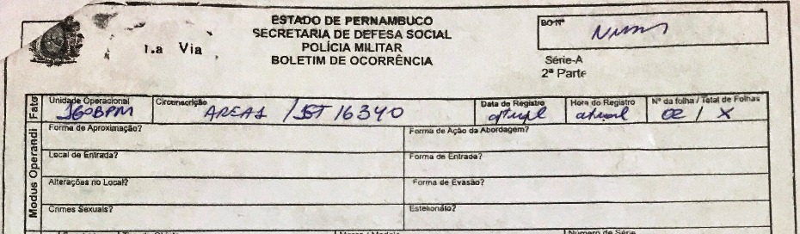
Figura 3 - BO (2ª parte) - Modus Operandi
Na Figura 4 tem-se a possibilidade de definir os objetos utilizados para cometer o crime, ameaça ou furto, de acordo com a necessidade, eles são enumerados nos campos presentes na Figura.
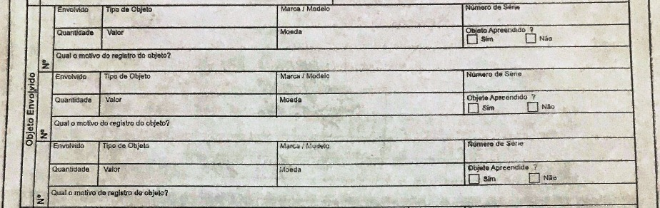
Figura 4 - BO (2ª parte) - Objetos envolvidos

Também é possível enumerar alguns veículos envolvidos na ocorrência. Seus dados são preenchidos na Figura 5 abaixo.
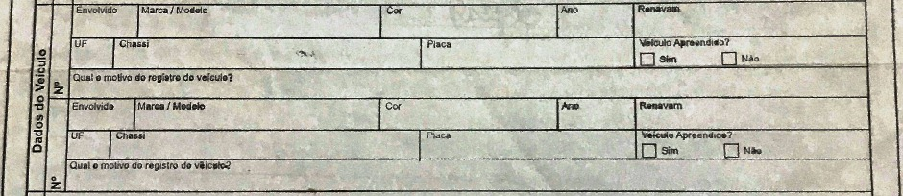
Figura 5 - BO (2ª parte) - Dados de veículos

Na Figura 6 existe um campo com diversas linhas que tem o objetivo de preencher a narração ou relato do policial militar condutor da ocorrência para o caso atendido. Ao fim, tem-se os campos:

- Responsável pelo preenchimento – Este campo é preenchido com assinatura e carimbo (se houver) do policial militar condutor da ocorrência
- Interessado (a) – Corresponde ao nome e assinatura de quem acionou a policia para a ocorrência conduzida.
- Responsável pela validação – Ao ler o conteúdo do Boletim de ocorrência, e verificar que este está em conformidade e obedecendo aos aspectos legais, o delegado de polícia assina neste local com colocação de carimbo.
- Exames periciais: S. Solicitado R. Realizado – Ao receber imputados e/ou vítimas com algum tipo de lesão o efetivo policial militar leva os conduzidos a algum hospital para que sejam feitos os devidos curativos e de fato seja emitido pelo médico um laudo. Este campo raramente é utilizado.
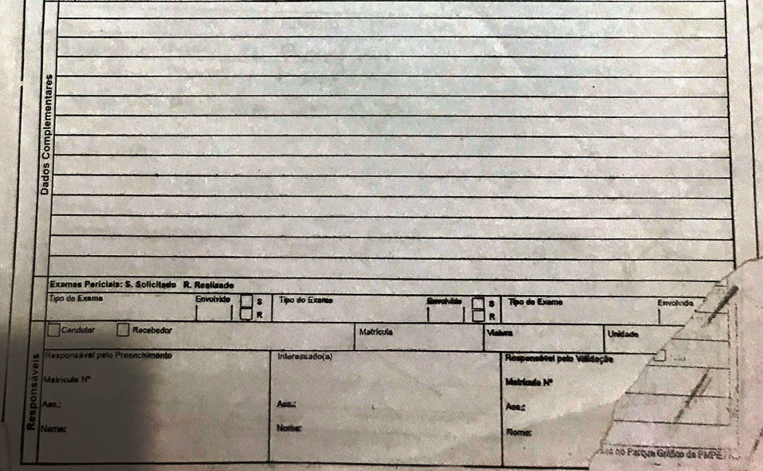
Figura 6 - BO (2ª parte) - Dados complementares e validações

ENGENHARIA DE SOFTWARE

INTRODUÇÃO

Este capítulo procura descrever o significado do termo “Engenharia de Software”, servindo de base para entender e aplicar o RUP (Rational Unified Process) com exatidão.

QUALIDADE DE SOFTWARE
Sommerville (2003) afirma que a qualidade de um software é medida pelo grau em que atende seus requisitos, seu comportamento etc.

  - PROCESSO DE SOFTWARE

“Um processo de software é um conjunto de atividades e resultados associados que geram um produto de software.” (SOMMERVILLE, 2003, p.7).

CICLO DE VIDA DE UM SOFTWARE

Analisando Queiroz (2006) e Paula Filho (2007), conclui o autor que as principais etapas do ciclo de vida são aquelas ilustradas pela FIGURA

LEVANTAMENTO DE REQUISITOS

Sommerville (2003) define os requisitos de um sistema como o conjunto de suas funções e restrições sobre sua operação e implementação. Define ainda a engenharia de requisitos como o processo de descobrir, analisar, documentar e verificar estas funções e restrições.

ANÁLISE E MODELAGEM

Segundo Queiroz (2006), na fase de análise, o analista de sistemas estuda cuidadosamente os requisitos levantados afim de verificar se estão completos e consistentes e se estão em concordância com o que os stakeholders desejam do sistema.

GERÊNCIA DE PROJETOS

Normalmente, o software é desenvolvido dentro de projetos. Todo projeto tem uma data de início, uma data de fim, uma equipe e outros recursos. O responsável por um projeto é chamado de gerente de projeto.

RUP – RATIONAL UNIFIED PROCESS

Segundo Aquino (2007), o RUP, abreviação de Rational Unified Process, é um processo proprietário de engenharia de software criado pela Rational Software Corporation, adquirida pela IBM, fornecendo técnicas a serem seguidas pelos membros da equipe de desenvolvimento de software.

LIGUAGEM UML E ORIENTAÇÃO A OBJETOS

A Linguagem UML é uma linguagem de notação utilizada para descrever projetos de sistemas, expressa em diagramas, que possuem elementos e consequentemente relações entre si. Muito utilizada para expressar superficialmente todo o conjunto de partes que um sistema compõe, assim,
O primeiro estágio de qualquer processo de projeto de software é o desenvolvimento de uma compreensão dos relacionamentos entre o software que está sendo projetado e seu ambiente externo [5].
A Linguagem UML possui dois tipos de diagramas, os estruturais e os comportamentais. Os diagramas estruturais definem a estrutura estática do sistema, classes, interfaces, métodos, define a forma como os componentes serão interconectados bem como a arquitetura do sistema em si.
Os diagramas comportamentais expressão o comportamento dinâmico do sistema, como por exemplo a troca de mensagens e respostas à chamadas do sistemas. Ainda, de acordo com Sommerville (2011) podemos reiterar:
1. Um modelo de contexto do sistema é um modelo estrutural, que demonstra os outros sistemas no ambiente do sistema a ser desenvolvido.
2. Um modelo de interação é um modelo dinâmico que mostra como o sistema interage com seu ambiente quando ativo.
A Padronização fornecida pela Linguagem UML é de suma importância pois, todos os participantes do projeto de software adquirem um entendimento único do escopo e detalhes do sistema.
Abaixo, o conjunto de todos os diagramas que são possíveis dentro da linguagem UML:

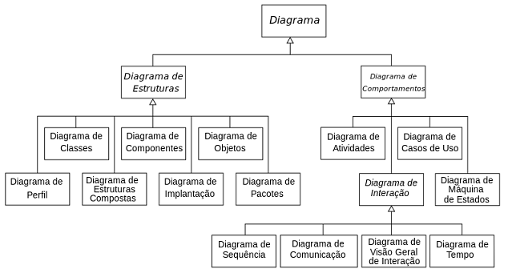
Figura 7 - Diagramas UML

FERRAMENTAS E TECNOLOGIAS UTILIZADAS

LINGUAGEM JAVASCRIPT (PADRÃO ECMASCRIPT)
“Já com 20 anos de existência, quantos de nós já utilizaram o JavaScript para a definição de algumas variáveis, para cálculos simples, para controlo do UI (User Interface) ou para a validação de formulários? Muitos, senão todos… Mas este tipo de utilização da linguagem era típica dos seus inícios e efetivamente restringia-se a isso e pouco mais. A evolução, até aos dias de hoje foi tremenda e, atualmente, o JavaScript passou o seu foco para a construção de aplicações robustas, quer do lado do cliente, quer do lado do servidor. Por via do dinamismo de uma comunidade de verdadeiros devotos à linguagem e devido à capacidade de ser executado em plataformas distintas, o seu crescimento e consequente notoriedade são evidentes. Há, ainda, quem considere que o JavaScript não dispõem das caraterísticas mais adequadas à boa produtividade de um programador e não facilita a produção de código de fácil manutenção. O surgimento do ES2015 também tem o intuito de colmatar algumas dessas falhas, colocando a linguagem a um outro nível.” [https://www.revista-programar.info/artigos/ecmascript-2015-nova-versao-do-javascript/, acessado em 26 de maio de 2019 ]

ECMAScript é uma linguagem de programação baseada em scripts padronizada pela ECMA Internacional (especificação ECMA-262). Traz inúmeros recursos novos em cima da consolidada linguagem JavaScript convencional, dentre eles, podemos citar a possibilidade de termos um código mais limpo e entendível, vejamos abaixo o processo de criação de uma simples classe sem atributos e sem métodos, e vejamos as diferenças:
class Exemplo {
}

Exemplo de classe com o padrão ECMAScript
"use strict";
function _instanceof(left, right) {
if (right != null && typeof Symbol !== "undefined" && right[Symbol.hasInstance]) {
return right[Symbol.hasInstance](left);
} else {
return left instanceof right;
}
}
function _classCallCheck(instance, Constructor) {
if (!_instanceof(instance, Constructor)) {
throw new TypeError("Cannot call a class as a function");
}
}
var Exemplo = function Exemplo() {
_classCallCheck(this, Exemplo);
};

Mesma Classe em javascript comum e que é interpretado pelos browsers

Percebe-se claramente as diferenças fundamentais nas formas de declaração de classes entre os dois padrões, assim, fica evidente que o padrão ECMA traz mais velocidade no desenvolvimento de aplicações. Assim também nos faz perceber que o ECMAScript também trata-se de um compilador que traduz o Padrão ECMA para JavasScript comum.

ASTAH UML 8.1.0-rev 3(Versão Students – Free license)
Geração do diagrama de classes do projeto.

SOFTWARE BRMODELO (Versão 2.0)
Para geração de modelos conceitual, logico e físico.

VISUAL STUDIO CODE (Versão 1.31)

Ferramenta gratuita criada pela Microsoft, utilizado para a edição do código em diversas linguagens de programação.

IONIC FRAMEWORK (Versão 3.22)
Ferramenta utilizada para produção de Aplicativos Hibridos (IOS, Android, Windows Phone e PWAs) com a utilização de apenas uma linguagem de programação, o javascript.

LINGUAGEM PHP (Versão 7.2 rev 17)
Linguagem PHP

SLIM MICRO FRAMEWORK (Versão 3.12. rev 1)
Micro Framework utilizado para Tratamento de rotas e autenticação (API REST).

INSOMNIA (Versão 6.5 rev 3)
Aplicativo utilização para efetuar teste em APIs REST, adotado por milhares de programadores, facilita muito o trabalho na produções desses Web Serviçes.

BANCO DE DADOS MARIADB/MYSQL (Versão 10.3.15)

Banco de dados relacional utilizado em pequenos e médios projetos, é robusto, possui suporte à transações e permite o armazenamento distribuido.

JMETER (Versão 5.1)
Software utilizado para testes de performance em API’s e web sites, permite o teste de carga da aplicação.

NOME DO APLICATIVO – BO PMPE

JUSTIFICATIVA DO PROJETO
Iniciar o desenvolvimento de um aplicativo que substitua a ferramenta atual e que auxilie as áreas da Copel Telecomunicações.

REQUISITOS DO SISTEMA
Os requisitos do sistema foram levantados com auxílio dos artefatos RUP para esta finalidade, como

REQUISITOS FUNCIONAIS
Retirados dos diagramas de casos de uso e especificações de casos de uso. Afim de cumprir com os prazos desta Especialização, apenas uma parte do sistema
atual foi implementada, ficando a conclusão dos demais casos de uso entendida como uma continuação desta obra. Os casos de uso implementados foram:
Pesquisar e manter Produto IP.
Pesquisar e manter Estações.
Pesquisar e manter usuários do sistema.
Pesquisar Serviço IP.
Configurar equipamentos remotamente via TELNET.
Configurar equipamentos remotamente via SSH.
Implementar login com senha criptografada no banco de dados.

REQUISITOS NÃO-FUNCIONAIS
Foram levantados com auxílio do artefato “Especificações Suplementares” do RUP:
      - Ser implementado na linguagem Java (JRE 6).
      - Possuir interface Web e ser de fácil manipulação.
      - Deve ser compatível com Internet Explorer 6 ou superior e Mozilla Firefox
3.0 ou superior.
      - Utilizar JSF 1.2 como interface entre as classes e as páginas.
      - Utilizar banco de dados MySQL.
      - Utilizar JPA e Hibernate com o banco de dados.
      - Respeitar a OO.
      - Utilizar servidor Apache Tomcat 6.0.

ESTRUTURA DO SISTEMA
A FIGURA 11 apresenta a estrutura do sistema desenvolvido. Esta figura é a tela da IDE Eclipse¹⁰, com a intenção de mostrar a disposição das classes e das telas (.xhtml), conforme o modelo MVC.

VISÃO DE IMPLANTAÇÃO
A topologia de rede na qual o sistema GRT será implantado é ilustrada pela FIGURA 12

DIAGRAMA DE CASOS DE USO

ESPECIFICAÇÃO DO ACESSO AO SISTEMA

DESCRIÇÃO
Este caso de uso¹¹, especifica como efetuar login no sistema GRT.

PRÉ-CONDIÇÕES
Acessar a página de login do sistema: http://localhost:8080/GRT/login.jsf
Estar cadastrado no banco de dados com matrícula e senha criptografada¹²,.

PÓS-CONDIÇÕES
Após o fim normal deste caso de uso, as seguintes ações deve ocorrer:
Os dados do usuário, como por exemplo seu nome e seu nível de privilégio, são inseridos na sessão HTTP e controlada pelo servidor Web.
É apresentada a tela de início (menu principal) ao usuário, mostrando seu nome, de onde ele pode navegar pelo menu principal.

ATORES
Administrador, Comercial, Engenharia e Operação.

FLUXO DE EVENTOS
- O sistema apresenta a tela de login (FIGURA 14).
- O usuário preenche os campos “Matrícula” e “Senha”(FIGURA 15) e clica em “Enviar”.
- O sistema recupera os dados do usuário e apresenta a tela de início (FIGURA
- 16) à ele (EL1).
- O caso de uso é finalizado.

FLUXO DE EXCEÇÃO
- O sistema apresenta tela de login incorreto (FIGURA 17).
- O usuário clica em “Retornar ao login”.
- O caso de uso é reiniciado.

GERAR BOLETIM DE OCORRÊNCIA
Mesma estrutura anteriormente definida.

VISUALIZAR BOLETINS DE OCORRÊNCIA GERADOS PELO USUÁRIO
Mesma estrutura anteriormente definida.

MODELAGEM

UC001 - LOGIN
Diagramas de atividade, classe, transição de estado e sequencia.

UC002 - BOLETIM DE OCORRÊNCIA
Diagramas de atividade, classe, transição de estado e sequencia.

TELAS DO SISTEMA
Aqui serão colocadas as telas do sistema

TESTES CARGA

CONCLUSÃO
Por meio da produção deste projeto permitiu-se observar que a organização carece de pessoal capacitado para desenvolver tais ideias. E que a produção do sistema serviu de base para desenvolver outros projetos subsequentes a este que podem ou não utilizar como base a estrutura criada por esta implementação.
Até as ocorrências rápidas, com desfechos no local do atendimento e sem condução à delegacia podem ser armazenadas no sistema contribuindo também juntamente com o montante de dados já presentes. Através da conclusão do projeto os objetivos propostos foram atingidos trazendo um aplicativo útil, funcional e com uma aplicação pratica para a Segurança Pública.

RESULTADOS ESPERADOS

A Implementação do Projeto reduzirá o tempo do processo de condução de imputados e vitimas à delegacias, trazendo o efetivo Policial Militar empenhados às ruas de forma que possam atender mais ocorrências novamente.
Além de permitir consultas aos dados armazenados por autoridades para fins diversos, essa centralização das informações facilitará o estudo de todo o ciclo de crimes que acontecem no estado, trazendo mais ferramentas para ajudar no desenvolvimento de politicas mais eficientes de combate ao crime.

REFERÊNCIAS

[1] (TANENBAUM 2003). Tanenbaum, Andrew S. - Redes de Computadores, Campus, 2003.
[2] SOMMERVILLE, Ian. Engenharia de Software, 8ª edição. São Paulo: Pearson AddisonWesley, 2007.
[3] GOODFELLOW, I.; BENGIO, Y.; COURVILLE, A. Deep Learning. [S.l.]: MIT Press, 2016.
[4] https://www.senado.leg.br/atividade/const/con1988/CON1988_05.10.1988/art_144_.asp
[5] SOMMERVILLE, Ian. Engenharia de Software, 9ª edição. São Paulo: Pearson, 2011, p 141.

